

**Manual de usuario - cliente V1.0.0**

**Alcance:**El objetivo de este documento es describir todas las características y funcionalidades del sistema crypton para los diversos tipos de usuario que pueden utilizarlo.

**Introducción:**En esta sección explicaremos de que se trata el sistema y cuáles son los objetivos.  
 **¿Qué es crypton?:**El proyecto consiste en el desarrollo de un negocio de un bróker que ofrece la compra y venta de criptomonedas a través de un formato de “mercado”, en el cual los miembros del mismo interactúan entre ellos mismos realizando ofertas.

El objetivo de este negocio es proveer al cliente que tiene interés de invertir, un lugar seguro de fraude y que pueda operar sin riesgos de ser estafados, sin tener la necesidad de poseer grandes conocimientos en el mundo de criptomonedas.

Todas las operaciones realizadas dentro del mercado tienen una pequeña comisión que representa la ganancia que obtiene el negocio por la operatoria del mismo. Esta comisión es baja para no afectar al cliente en su inversión, pero al tener una gran cantidad de operaciones por día representa una buena ganancia para el negocio.  
  
Buscamos cumplir 4 objetivos:

* Intermediar entre dos personas compra/venta
* Asesorar al cliente en una operación
* Cobrar comisiones
* Intermediar con el mercado

**Terminología:**

|  |  |
| --- | --- |
| BTC | Bitcoin es una criptomoneda |
| LTC | Litecoin es una criptomoneda |
| DGD | Dodge es una criptomoneda |
| ARS | Pesos argentinos |
| Wallet | Billetera virtual |
| Comprar moneda | Adquirir una moneda |
| Vender moneda | Intercambiar una moneda por otra |
| Block.io | Proveedor de criptomonedas |

**Requisitos mínimos:**

PC Cliente:  
Windows 7/10

* Net Framework 4.5
* Conexion a internet

**Instalación:**

Ir a <https://damiancipolat.github.io/CRYPTON/Webs/descargas.html> y descargar el instalador.

1. Interfaz de usuario gráfica, Texto, Aplicación, Correo electrónico

   Descripción generada automáticamenteEjecutar **“Crypton-installer”**.
2. Imagen que contiene exterior, firmar, árbol, calle

   Descripción generada automáticamenteSeguir los pasos de la instalación, se agregará un icono en el escritorio:
3. Ya puede usar Crypton.

**Problemas en la instalación:**Puede pasar que surjan problemas al usar el sistema esto se soluciona con algunos cambios de configuración en Windows.

1. 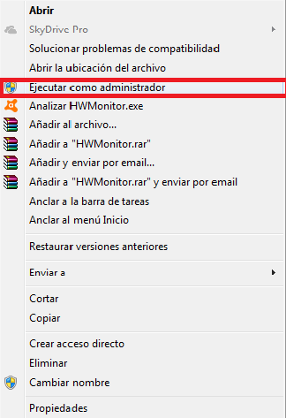**Permisos de escritura:**Es necesario ejecutar la aplicación con permisos de escritura, para esto eligiendo ejecutar como administrador:
2. 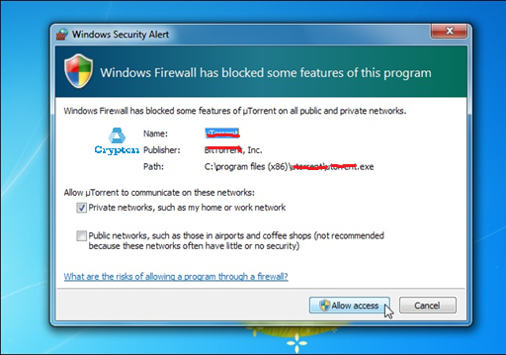**Firewall de Windows:**Si al ejecutar crypton pide permisos para el firewall se debe hacer click en aceptar.

**Funcionalidades principales:**

Dentro de crypton como clientes podrás acceder a estas funcionalidades.

**Crear cuenta:**

Permite al cliente poder registrarse en el sistema para poder operar en el y tener billeteras en pesos y criptomonedas, para eso deberá proveer de sus datos personas e imágenes de su DNI y su rostro para poder validar su identidad, esta registración será realizada por el sector de fraude en un intervalo de 1hs al momento de la registración.

**Cargar saldo:**

Esto permite al cliente ingresar saldo a su cuenta tanto en criptomonedas como en pesos argentinos. Para criptomonedas se mostrará la dirección de cada una de las billeteras para que realice una transferencia desde otra plataforma, no implica contacto con otro sector de la empresa. Si se decide por pesos ARS, el cliente hará una transferencia desde su banco a la cuenta de la empresa, deberá cargar una solicitud para que el sector de operaciones procese el pedido.

**Retiro de fondos:**

El cliente puede extraer su saldo a una cuenta externa si lo desea, para saldo en ARS implica una carga de una orden de retiro ya que será realizada por el sector de operaciones. En cambio, si se decide por una criptomoneda se hace directo en el sistema habiendo antes un calculo de las comisiones e impuestos de la transferencia.

**Buscar usuarios:**

Esta función permite al cliente poder conectar con otros, viendo su perfil de operaciones y teniéndolo como contacto para realizar futuras operaciones. Cada usuario tiene una puntuación de 1 a 5 estrellas en base a la cantidad de operaciones que haga.

**Cargar contacto:**

Permite al cliente tener una lista de sus cuentas personales para realizar extracciones en peso.

**Comprar:**

Esta funcionalidad consiste en permitirle a un cliente poder adquirir una moneda que él desea a cambio de otra que posee otro cliente que tiene la intención de librarse de ella para adquirir un rédito económico.

**Vender:**

Esta funcionalidad consiste en permitirle a un cliente poder adquirir una moneda que él desea a cambio de otra que posee otro cliente que tiene la intención de librarse de ella para adquirir un rédito económico.

**Visualizar cuentas:**

Esto permite al cliente ver todas las billeteras que tiene asociada a su cuenta y ver el saldo actual de cada una de ellas.

**Detalle de funcionalidades:**

**Publicar venta:**

**Propósito**:

Publicar una orden de venta de monedas de un cliente dentro del mercado.  
 **Pantalla**:

|  |
| --- |
| 1. El cliente ingresa al módulo de venta |
| 1. Se despliega la pantalla permitiéndole al cliente configurar su venta como desee. |
| 1. El cliente selecciona una de sus monedas, observando el saldo actual de cada billetera. |
| 1. Completa el valor de saldo a vender. |
| 1. Selecciona la moneda que es de su interés. |
| 1. En el campo cantidad saldo, se actualiza el valor, que corresponde con la conversión de las monedas. |
| 1. El cliente hace click en publicar |
| 1. Se valida la operación y se publica la orden, se muestra un mensaje de éxito. |
| 1. El cliente hace click en cerrar. |

**¿Cómo usar?**

**Recomendar compras:**

**Propósito**:

Sugerir al cliente posibles opciones de compra en base a su perfil.

**Pantalla**:

**l**

**¿Cómo usar?**

|  |
| --- |
| 1. El cliente ingresa al módulo de recomendaciones, haciendo click en el menú: mercado->recomendaciones. |
| 1. El sistema despliega la pantalla de recomendaciones, se muestra en un listado la moneda, cantidad y saldo que el usuario está dispuesto a vender a cambio otra moneda. |
| 1. El cliente ha encontrado una sugerencia que es de su interés, hace click sobre una sugerencia. |
| 1. El sistema despliega la pantalla del (CUN 004 – Visualizar operación). |
| 1. Si el cliente quiere hacer una nueva consulta, vuelve a seleccionar otra recomendación |
| 1. El cliente cierra la ventana. |

**Buscar ofertas:**

**Propósito**:

Realizar búsquedas de ordenes de ventas.

**Pantalla**:

**¿Cómo usar?**

**¿Cómo usar?**

|  |
| --- |
| 1. El actor selecciona las monedas que le interesa buscar ventas. |
| 1. Se procesa la búsqueda y retornan resultados al cliente. |
| 1. El cliente selecciona la oferta que le interesa y hace click en el botón de ver. |
| 1. Se muestra la interfaz del CUN 004. |

**Visualizar operación:**

**Propósito**:

Visualizar una operación de compra y sus costos de comisión.

**Pantalla**:

**¿Cómo usar?**

|  |
| --- |
| 1. El actor inicia la pantalla desde el buscador de ofertas. |
| 1. Se consultan el detalle de la operación. |
| 1. Se invoca al CUN 005 para obtener los costos de la operación, se visualizan en la interfaz |
| 1. El cliente decide realizar la operación hace click en el botón aceptar. |
| 1. Se invoca al CUN 006 para verificar los saldos de las billeteras frente a la operación a realizar. |
| 1. Se invoca al CUN 007 para hacer las transferencias |
| 1. Se muestra un mensaje de éxito informando de la transferencia realizada. |

**Consultar saldo billeteras:**

**Propósito**:

Poder habilitar al cliente una opción de visualización única de todos los saldos de las billeteras que tiene de cada una de las monedas.

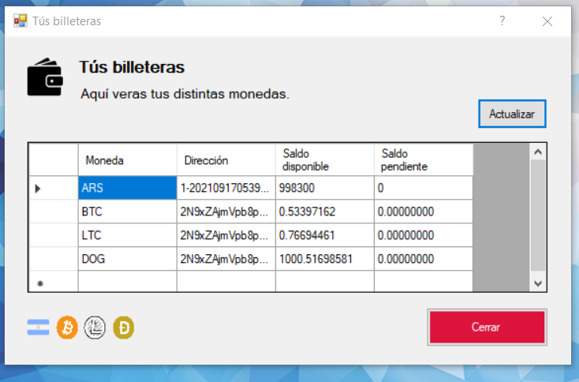**Pantalla**:

**¿Cómo usar?**

|  |
| --- |
| 1. El actor accede al menú, “operar”, elige la opción, “Mis billeteras”. |
| 1. Se carga la pantalla de visualización. |
| 1. Se obtienen las billeteras asociadas a la cuenta que el cliente tiene asociada a su cliente. |
| 1. Se consulta al proveedor para el caso de las cuentas de criptomonedas el valor actual disponible. |
| 1. Se consulta para cada billetera si hay costos de comisiones aun no acreditados, se resta del total actual. |
| 1. Se visualiza la información en la pantalla. |
| 1. El cliente hace click en cerrar. |
| 1. Se cierra la ventana. |

**Consulta de CBU:**

**Propósito**:

Consultar el número de cuenta bancaria para acreditar fondos.

**Pantalla**:

**¿Cómo usar?**

|  |
| --- |
| 1. El cliente ingresa al módulo de banco / consulta de CBU. |
| 1. Se obtiene la billetera del vendedor de la moneda en cuestión y se calculan el costo de la comisión para el valor de la operación de “venta”. |
| 1. Hace click en copiar. |
| 1. Se copia la información bancaria al portapapeles. |
| 1. Hace click en cerrar. |
| 1. Se cierra la pantalla. |

**Solicitar extracción:**

**Propósito**:

Poder solicitar que se realice un retiro de fondos.

**Pantalla**:

**¿Cómo usar?**

|  |
| --- |
| 1. Ingresar al módulo banco / Retirar saldos. |
| 1. Se despliega la pantalla, mostrando el cbu y el saldo actual de la billetera en ARS. |
| 1. Se ingresa el valor a extraer y se hace click en aceptar. |
| 1. Se recibe el valor ingresado, se valida si la cuenta posee esa cantidad. |
| 1. Se registra la solicitud de extracción. |
| 1. Se muestra un mensaje de éxito. |
| 1. Hace click en Ok. |
| 1. Se cierra la pantalla del módulo. |

**Extraer crypto monedas:**

**Propósito**:

Permitir la extracción de una cripto moneda a una cuenta de otra plataforma.

**Pantalla:**

**¿Cómo usar?**

**¿Cómo usar?**

|  |
| --- |
| 1. Ingresar al módulo cliente / extraer cripto monedas. |
| 1. Se despliega la pantalla, mostrando la lista de solicitudes de extracción. |
| 1. El cliente selecciona la moneda la cual le interesa extraer saldo, carga el valor en la caja de texto al igual que la dirección destino. Hace click en aceptar. |
| 1. Se reciben los datos de la solicitud. |
| 1. Se consulta al proveedor los costos de la transferencia y se despliega por pantalla el costo y la opción de aceptar o cancelar. |
| 1. Hace click en Aceptar. |
| 1. Se procesa la transferencia con el proveedor si es exitosa se muestra un mensaje de éxito. |
| 1. Se cierra la pantalla. |